

**Trabalho Prático**

Métodos Probabilísticos para Engenharia Informática

Implementação de algoritmos probabilísticos

|  |  |
| --- | --- |
| *Manuel Costa* | *67849* |
| *Henrique Manso* | *65308* |

Professor Carlos Bastos

# 

Módulos desenvolvidos

# Bloom filter

Um *bloom filter* é uma estrutura de dados probabilística, sob a forma de vetor, que permite testar se um elemento pertence a um conjunto de dados usando hashing. Não tem precisão 100% pois por vezes retorna falsos positivos, mas nunca retorna falsos negativos tornado a sua utilização bastante viável.

**Implementação:**

* Utilizou-se a função de *hashing* universal em que os três parametros inteiros a,b e c são calculados utilizando a libraria Random do Java.
* *Fudge factor* é sempre 1000.
* O *array* é um objeto do tipo BitSet (array de bits).
* Uma *hash function* é apenas um objeto da classe “parameters” que contém os parametros para a dita *hash function* facilitando a manipulação de várias *hash functions*.

**Resultados:**

* Para um *set* de 2766 palavras , testámos outras 1714 obtendo entre 8-15 falsos positivos.

# Shingling

O processo de shingling permite criar subconjuntos de *Strings* de um determinado documento. Podem-se agrupar n a n palavras ou caracteres para formar os subconjuntos.

**Implementação:**

* O módulo *Shingles* recebe um conjunto de documentos. Cada documento é representado por uma *ArrayList* de *Strings*.
* O módulo tem duas opções, gerar os *Shingles* palavra a palavra ou carater a carater. Esta opção é explicada na secção “Uso” do módulo neste relatório e no construtor do Módulo “*MainMinHash*”.
* Os *Shingles* são gerados N a N palavras ou N a N carateres.
* No fim o módulo produz uma *ArrayList* de Strings (conjunto de *shingles*) para todos os documentos.

# Min-hash

Min-hash é uma técnica que permite estimar o grau de similaridade entre conjuntos de forma relativamente rápida. Isto deve-se ao facto de converter pares de Documento/*Shingles* numa matriz de inteiros para mais fácil e rápida estimação da distância de Jaccard entre vários Documentos.

**Implementação:**

* O módulo opera sobre a matriz de Documento/*Shingles* gerada pelo módulo “*Shingles*” . Para todos os *Shingles* do set de *Shingles* são calculados N *hash* *codes* (N sendo o número de *hash* *functions*) mantendo sempre o valor mínimo. Por exemplo: Documento0 = “O bom dia” tem os *Shingles* {“O bom”,”bom dia”}. Seriam então calculados h1(“O Bom), h1(“bom dia”).De todos esses valores, o mínimo entra na matriz de signaturas na posição [0][0] (Documento 0 ,Função 0). Após este processo estar terminado para todas as *hash* *functions* teremos a coluna de signaturas do Documento0. Repete-se o processo para os outros documentos até obtermos a matriz signatura em que cada linha representa uma *hash* *function*, cada coluna um documento e vada valor é o valor mínimo de *hash* dos *shingles* todos do documento para aquela *hash* *function*.
* A função de *hash* utilizada foi a Universal, como no *Bloom* *Filter*.
* No fim o módulo terá calculada a matriz signatura.

# Local-sensitive hashing

Se o número de documentos for relativamente pequeno, o cálculo da similaridade é fácil de se calcular a partir da matriz de signaturas. Com 5 documentos e 50 *hash* *functions*, seriam feitas 500 comparações. Bastava comparar os documentos um a um através das suas colunas de signaturas. Para um processador moderno isto não é um desafio. O desafio aparece quando temos milhares de documentos e centenas de *hash* *functions*. É neste contexto que aparece o módulo “*LSH”*. A matriz de signaturas é divida em bandas de n linhas por banda. Cada banda é mapeada numa *HashTable*. Se duas bandas de documentos diferentes são mapeadas para a mesma posição significa que houve uma colisão e temos documentos candidatos a serem analisados. Assim sendo, diminui-se o número de documentos a serem comparados logo podemos analisar milhares de documentos de forma eficiente.

**Implementação:**

* O módulo opera sobre a matriz de signaturas proveniente do módulo “*MinHash*”.
* As bandas são mapeadas para uma *HashTable*. Se vários documentos distintos forem mapeados para a mesma *key* na *table*, são agrupados dois a dois. Cada par de documentos é um objeto do tipo *Pair*.
* São usadas o mesmo número de *hashfunctions* que no módulo *MinHash* e as função são Universal.
* A *HashTable* tem como tamanho (número de *buckets*) *numBuckets* que é decidido no módulo “*MainMinHash*” pelo utilizador.
* O número de bandas é o número de documentos.
* O número de linhas por banda é cedicido no módulo “*MainMinHash*” pelo utilizador.

**Resultados:**

* **Para testes feitos sobre poucos documentos reais de dimensões pequenas com ligeiras modificações, os resultados foram 100% acertados.**
* **Para testes feitos sobre sensivelmente 1300 documentos em que 1000 são únicos e 300 são cópias idênticas, os resultados foram 100% acertados.**
* **Para tetes feitos sobre poucos documentos com grandes dimensões (livros) os resultados foram parcialmente corretos. Para livros idênticos, os resultados foram os que tínhamos previsto assim como para livros parecidos. Já para livros distintos, os resultados parecem estar errados. Não sabemos contudo a origem desta falha.**

# Módulos de Suporte

Como referido noutros módulos, foram criados módulos para dar suporte a:

* *Hash functions* – Módulo “*parameters*”
* Pares de documentos – Módulo “*Pair*”
* Readers:
  + TxTReader – Leitor de ficheiros .txt. Transforma ficheiros .txt numa lista de palavras
  + CSVReader – Leitor de ficheiros .csv. Transforma uma determinada coluna dum ficheiro .csv numa lista de palavras. Não utilizado.
  + rFiles – Gerador de ficheiros .txt com conteúdo aleatório (10000 carateres).
  + DictReader – Leitor do diccionário para o teste do bloom filter. Usado apenas uma vez.

# Módulos Main

Instruções de uso

Os módulos “*Main*” têm instruções de uso e todas as funções se encontram devidamente comentadas.

Todos os ficheiros .txt para serem testados devem ser colocados no workspace sobre as pastas:

* /docs/Apresentacao/BloomFilter para o bloom filter.

O nome dos ficheiros deve ser especificado e os campos para os módulos devem ser especificados da seguinte forma:

**MainMinHash:**

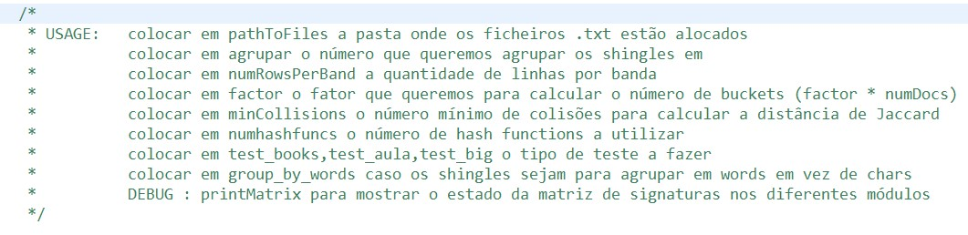

Se o pathToFiles não for especificado, deve-se assinalar uma das flags test_books,test_aula ou test_big. Cada uma destas irá procurar pelos ficheiros nas pastas Books, AulaTest e BigTest respetivamente. Se nada for assinalado nem existir um path, será lançada uma exceção.

**mainBloomFilter:**

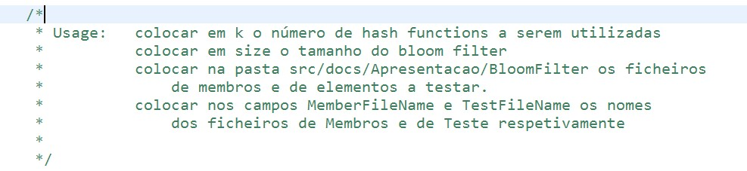

# Comentários finais

Foram visualizados os seguintes vídeos para melhor entendimento dos conteúdos:

* [3 1 Finding Similar Sets 13 37](https://www.youtube.com/watch?v=c6xK9WgRFhI)
* [3 2 Minhashing 25 18](https://www.youtube.com/watch?v=96WOGPUgMfw&t=1210s)
* [3 3 Locality Sensitive Hashing 19 24](https://www.youtube.com/watch?v=_1D35bN95Go)

As notícias reias apresentadas foram retiradas do seguinte link:

* [Notícias](https://www.washingtonpost.com/blogs/erik-wemple/wp/2016/01/19/washington-post-publishes-editors-note-to-address-duplicated-passages-from-government-executive/?utm_term=.3865095e8c4a)

Os outros documentos de teste foram retirados das páginas:

* [Wikipedia - Ásia](https://pt.wikipedia.org/wiki/%C3%81sia)
* [Wikipedia - The_Binding_of_Isaac](https://pt.wikipedia.org/wiki/The_Binding_of_Isaac)

Os livros foram retirados das páginas:

* [TxT Books - TextFiles](http://www.textfiles.com)

<FIM>